Тактильные бассейны
Для многих тематических игр хорошим игровым полем послужат тактильные бассейны.
Это прекрасная своей универсальностью вещь, с которой можно играть во что угодно. Она одновременно подходит детям разных возрастов.
Тактильные бассейны развивают не только мелкую моторику рук, но и способствуют формированию речи, психических процессов, снимают напряжение и развивают творческое воображение.
Тактильный бассейн — это емкость с любым наполнителем, который только позволит ваша фантазия.
Он даст возможность ребенку расширить свой тактильный опыт — малыш сможет трогать, пересыпать, переливать, исследовать, закапывать, откапывать и просто играть, и все это не потребует больших материальных затрат.
Основой может стать:
• большой пластиковый контейнер
•картонные коробки
•деревянный ящик
•маленький надувной бассейн
Удобно, если у тактильного бассейна будет своя крышка.
Тогда вы сможете после игры легко закрыть ее, задвинуть, например, под кровать и быть уверенными, что там не скопится пыль и ничего не рассыплется. Главная составляющая тактильного бассейна — это тактильный материал.
Чем наполнить тактильный бассейн:
• разные крупы
Д\И «Домики для звуков»
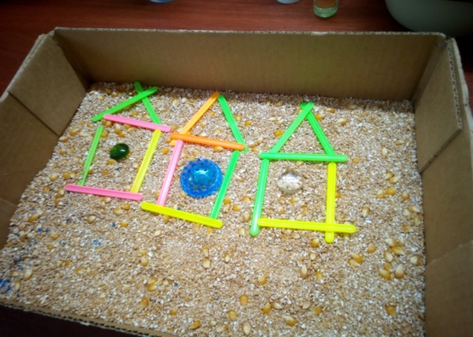

Д\И «Найди свою дорожку»
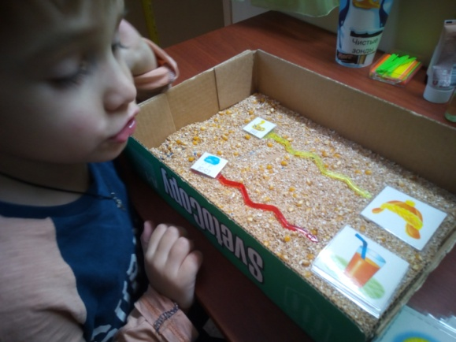

Лексическая тема «Осень»
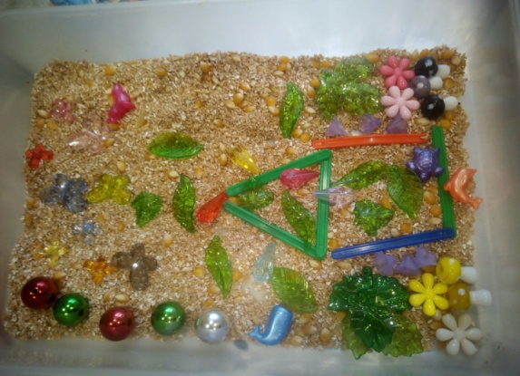

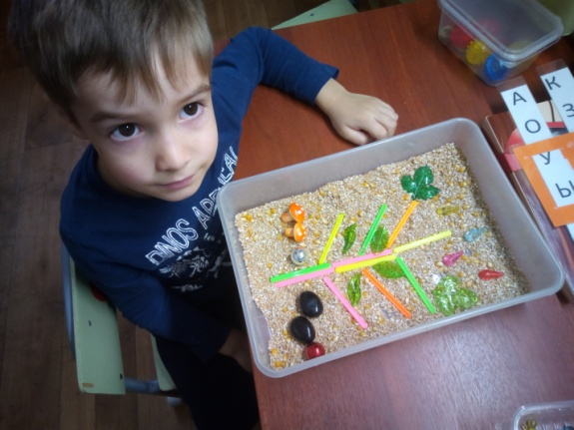

• мука, какао, молотый кофе, крахмал
• крупная соль, всевозможные макароны
• фасоль, горох
• галька
• зимой: снег или песок
Д\И «Один-много»
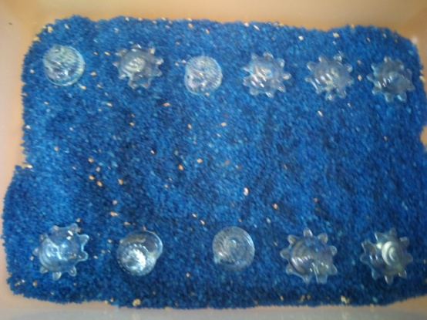
Лексическая тема «Осень»
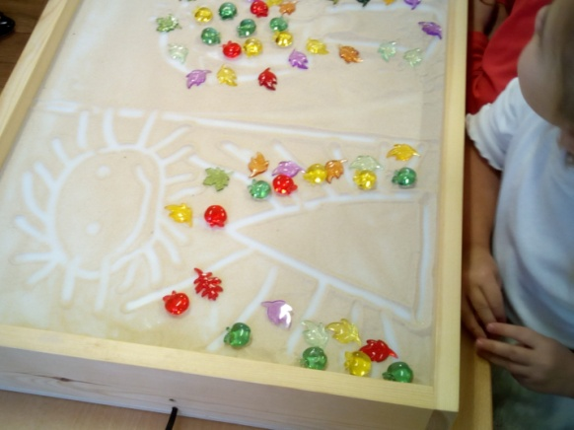

• аквагрунт
Д\И «Посчитай и составь предложение»
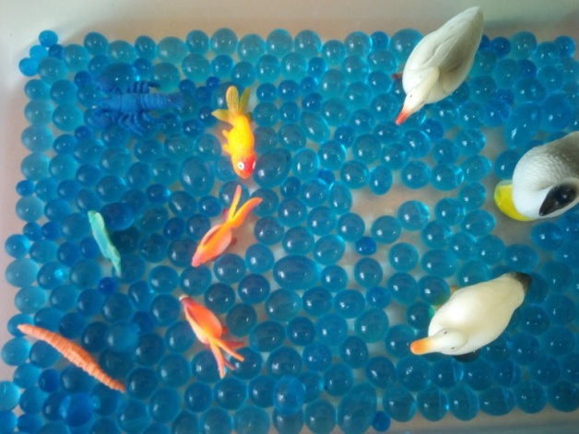

Физминутка
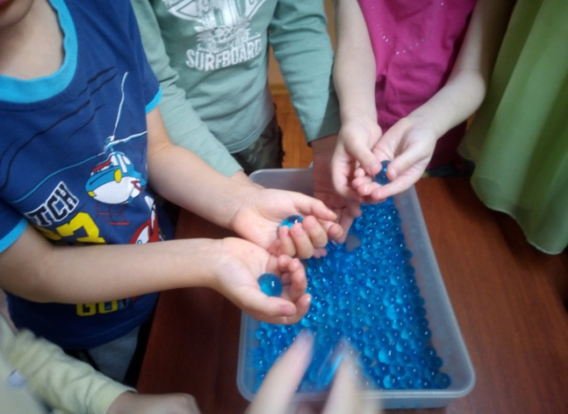

• природные материалы: желуди, каштаны, шишки, трава, листья, шиповник, земля, камни, ракушки, мох
• нарезанная бумага, ватные шарики, бумажные шарики,
бумажные салфетки

Какие «инструменты» можно использовать в тактильных бассейнах:
• лопатки, ложки, совки, половник, шумовку,
• пластиковые стаканчики, ведерки, упаковки от яиц,
• форму для кексов, ложку для мороженого, ложку для салата, воронку, сито, маленькие силиконовые формы, форму для льда, формочки для печенья
• игрушечные грабли, лейку, детские садовые перчатки,
• игрушки: маленькие фигурки, животные, машинки, игрушечную еду, посуду.
Главное — не давайте ребенку все сразу, потому что очень легко растеряться от обилия деталей в игре.

